

光大银行

测试管理工具

使用手册

文 档 编 号 |  | 保 密 等 级
作 者 | 袁卫 | 最后修改日期
审 核 人 |  | 最后审批日期
批 准 人 |  | 最后批准日期

修订记录
日期 | 版本 | 修订说明 | 修订人
2010-12-20 | V0.1 | 初稿 | 袁卫
2010-12-31 | V1.0 | 修订 | 袁卫
2011-1-19 | V1.1 | 审核后修订 | 袁卫
2011-1-26 | V2.0 | 模板项目定制后修改 | 袁卫
目 录
1 概述 1
1.1 背景 1
1.2 目的 1
1.3 预期读者 1
2 用户组及权限 1
2.1 用户组 1
2.2 组权限 2
3 使用指南 2
3.1 “需求” 2
3.1.1 需求编写 2
3.1.2 常用操作 3
3.2 “测试计划” 11
3.2.1 案例编写 11
3.2.2 常用操作 12
3.3 “测试实验室” 16
3.3.1 测试执行 16
3.3.2 常用操作 17
3.4 “缺陷” 19
3.4.1 提交缺陷 19
3.4.2 常用操作 20

概述

背景
光大银行目前正在使用的测试管理工具是HP Quality Center 10.0（以下简称QC），QC是Mercury Interactive公司推出的基于WEB的测试管理工具。QC能够帮助你组织和管理软件测试过程的每个阶段，包括测试需求管理、测试计划、测试案例测试、测试执行和缺陷跟踪。
光大银行没有统一的QC普通用户使用类文档，各项目用户对QC使用掌握程度差异较大，此外QC新版10.0与旧版9.0存在差异。为此，光大行质量处组织编写了测试管理工具使用简明手册。

目的
为了指导QC用户更好的使用QC进行日常工作，特编写本文档。

预期读者
本文档预期读者为：QC普通用户。

用户组及权限

用户组
QC中的用户包括项目管理员及普通用户，普通用户分为开发人员、测试人员、业务人员和其它人员，各种人员职责如下表所示：
角色 | 说明
项目管理员 | 负责项目维护的人员
开发人员 | 项目组中的软件设计及编码人员
测试人员 | 项目组中的测试人员
业务人员 | 业务测试人员
其它人员 | 质量管理处人员；QA人员
注：一个用户可以拥有多个角色，例如，项目开发者做软件编码时属于开发人员范畴，做技术测试时属于测试人员范畴。

组权限
组件 角色 |  | 开发人员 | 测试人员 | 业务人员 | 其它人员
需求 | 增 | × | √ | √ | ×
需求 | 删 | × | × | × | ×
需求 | 改 | × | √ | √ | ×
需求 | 读 | √ | √ | √ | √
测试  计划 | 增 | × | √ | √ | ×
测试  计划 | 删 | × | × | × | ×
测试  计划 | 改 | × | √ | √ | ×
测试  计划 | 读 | √ | √ | √ | √
测试  实验室 | 增 | × | √ | √ | ×
测试  实验室 | 删 | × | × | × | ×
测试  实验室 | 改 | × | √ | √ | ×
测试  实验室 | 读 | √ | √ | √ | √
缺陷 | 增 | √ | √ | √ | √
缺陷 | 删 | × | × | × | ×
缺陷 | 改 | √ | √ | √ | ×
缺陷 | 读 | √ | √ | √ | √
注：“删除”权限，只有项目管理员具有，需要删除操作时可找项目管理员进行。

使用指南

“需求”

需求编写
在“技术测试、系统测试、业务测试“目录下，按照《光大银行测试资产库管理》中“需求结构树”建立需求树型结构。新需求建立在相应目录下，现有的项目需求可移至相应目录下（可通过拖拽、剪切粘贴形式）。
点击“”或点击菜单“【需求】-》【新建需求】”，在弹出的“新建需求”对话框中输入必填项“需求名称”、“需求类型”以及其他必要信息，点击【确定】。
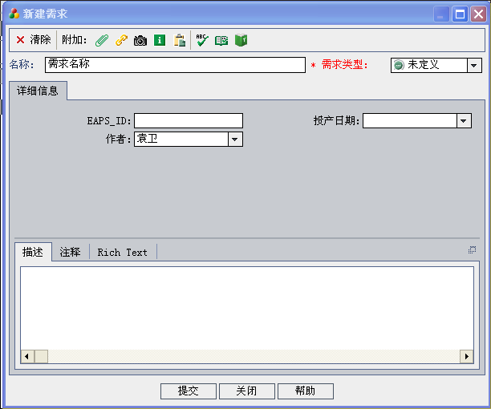
注意：除了必填项之外，各个项目要求“创建日期和作者”必须填写以便质量管理处进行相关统计。新建需求时默认创建日期为当日、作者为登录用户。

常用操作

“需求”视图方式
QC中需求有四种视图方式“需求树、需求详细信息、需求网络、范围分析”。视图方式切换可通过菜单“视图”实现。
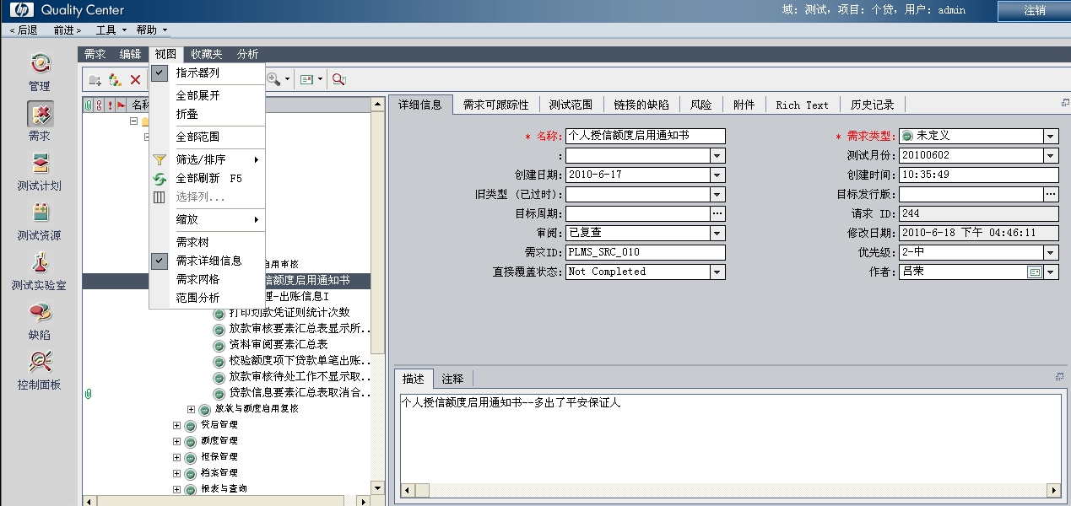
QC中默认视图方式为需求树；“需求详细信息”视图使用较多，可进行需求与案例、缺陷关联；“范围分析”视图侧重于需求覆盖范围分析（需求对应案例的覆盖程度、案例的执行情况），见下图。
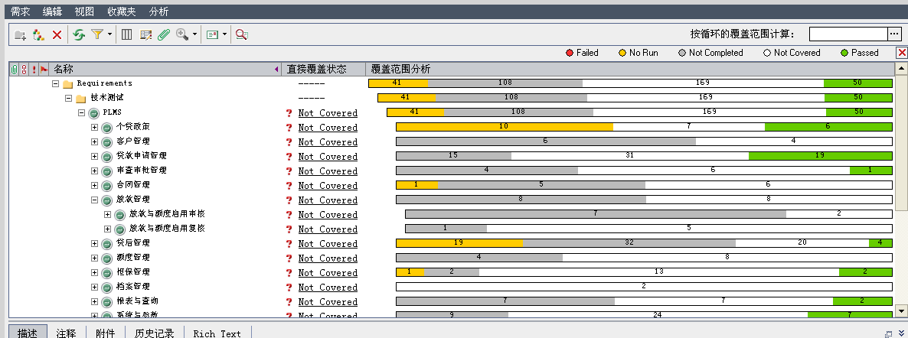

需求与测试案例的关联
测试案例和需求编写完成后，需要进行手动关联，以便进行需求覆盖分析。在“需求”里，视图方式为“需求详细信息”时，点击“测试范围”，在右侧“测试计划”树中选择对应的测试案例，双击即可，如下图所示：
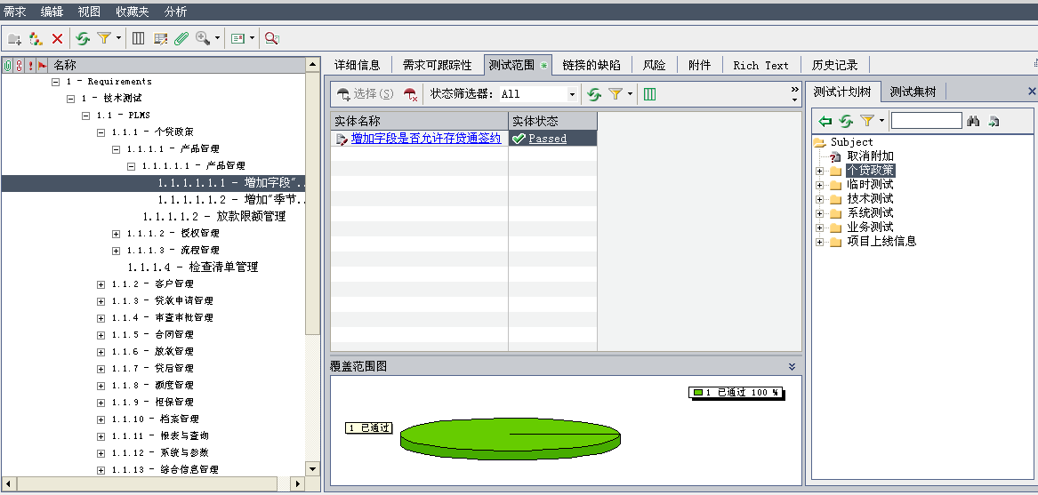

“需求”统计
QC中可以以图表形式对“需求”信息进行统计，显示结果如下图所示：
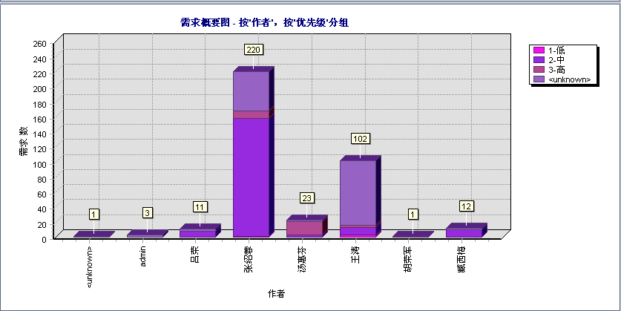
点击“分析”-》“图”，选择“图向导”或“需求摘要……”生成统计图。
- 选择“图向导”时，可筛选条件，选择分组方式等，生产的统计图形式多样。
- 选择“需求摘要……”等四种图表方式时，生成的图表格式固定，不能筛选条件及分组方式。
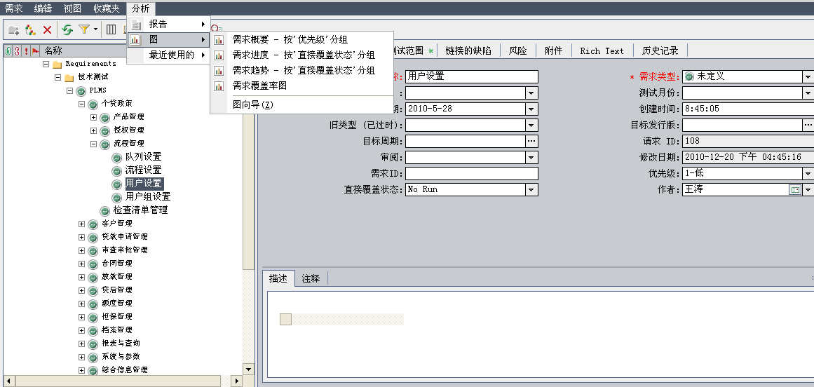
“需求概要-按‘优先级’分组”等四种方式生成的图表，不能选择分组，点击后直接生成图表。可以选择“饼形图”、“条形图”、“数据网络”形式显示结果(下图为默认的条形图)。
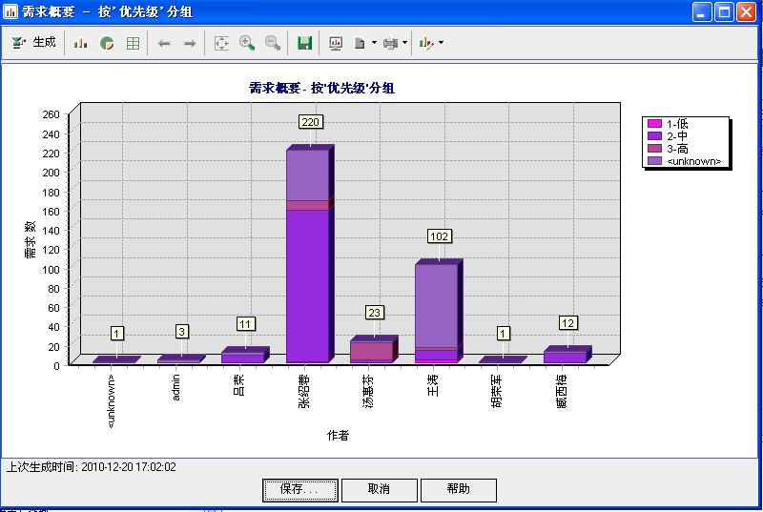
“向导图“生成图表方式多样，可选择分组方式等配置项，操作过程如下：
点击“分析”-》“图”-》“图向导”，选择“图类型”。
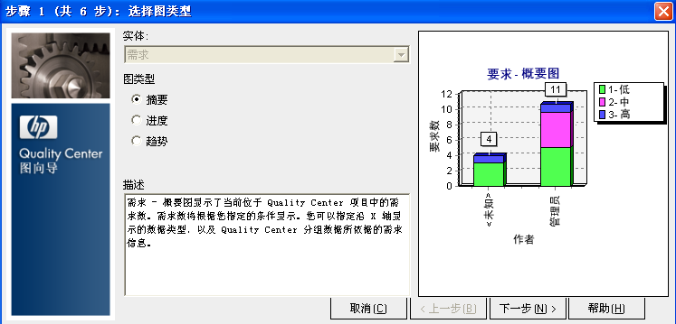
点击【下一步】
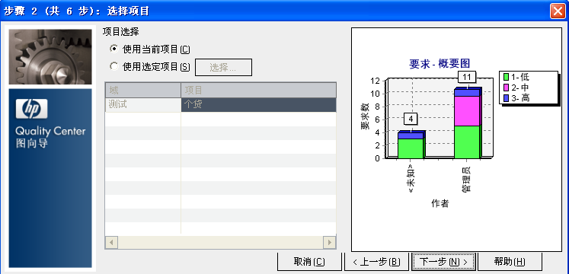
点击【下一步】，筛选条件后点击【下一步】。
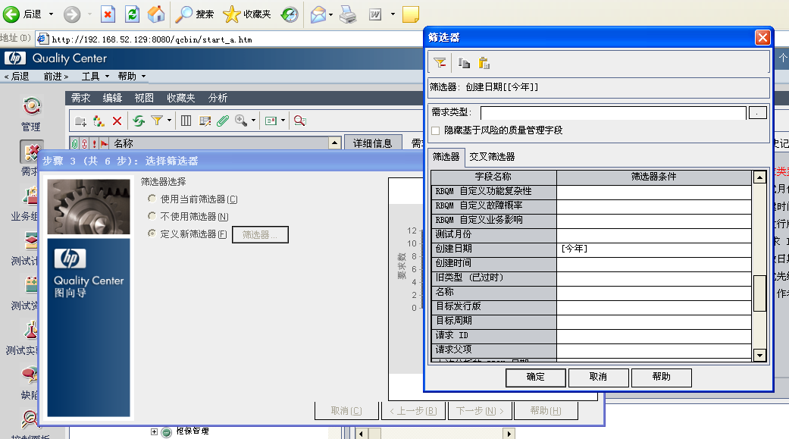
选项“图属性”点击【下一步】。
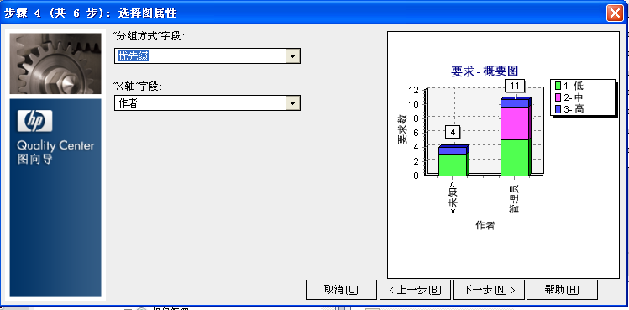
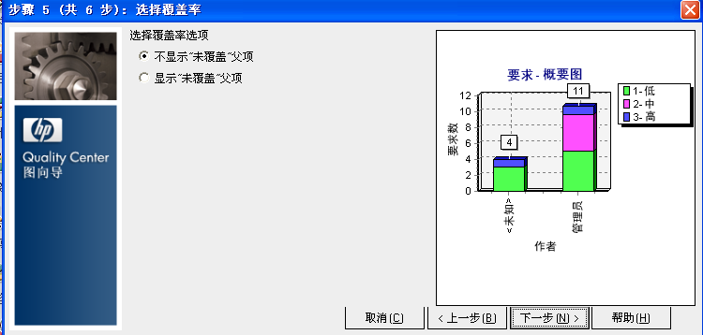
点击【下一步】。
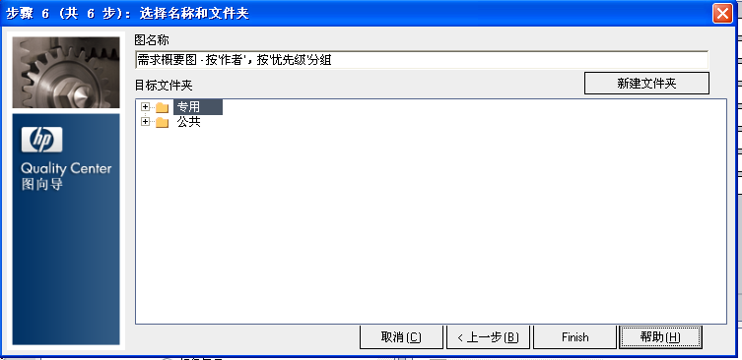
输入“图名称”，选择目标文件夹，点击【Finish】。
可以选择“饼形图”、“条形图”、“数据网络”格式图表显示结果(下图为默认的条形图)。
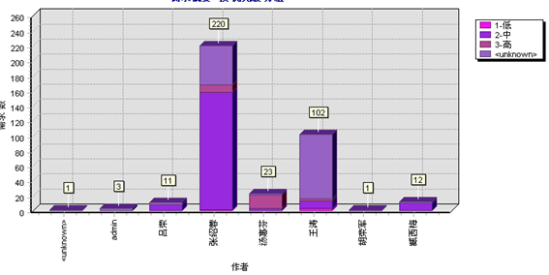

“需求”的导出
QC中需求的导出可通过2种方式实现，一种是“文档生成器“，一种是”分析、报告“。
- “文档生成器“导出需求。
在“需求“组件中，点击菜单“工具”-》“文档生成器”，勾选“需求”。
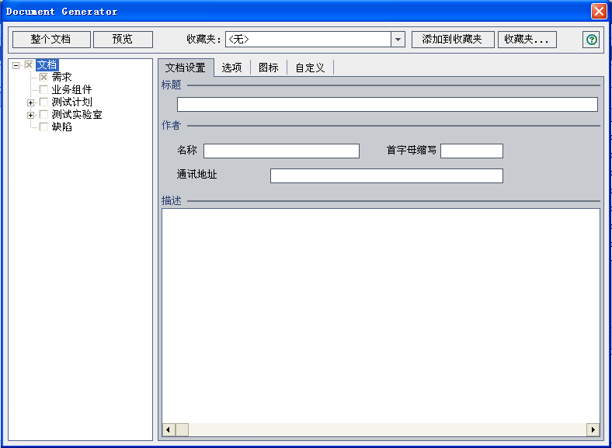
点击“需求”，对导出“格式、条件等”进行筛选。
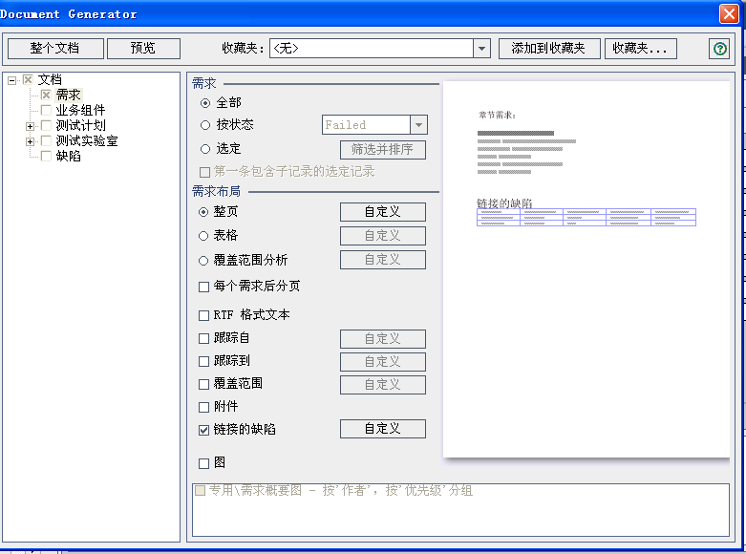
点击“整个文档”，选择保存路径后即可生产需求报告。
- “分析、报告”导出需求。
在“需求”组件中，点击菜单“分析”-》“报告”，选择一种导出报告形式。
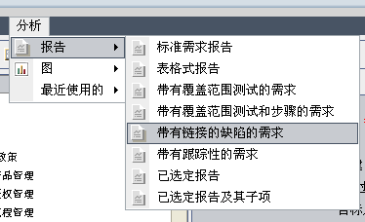
点击一种形式的报告类型后，弹出如下对话框，点击【保存】，即可生成需求报告。可导出的后缀为html\htm\mht\txt的文件格式。
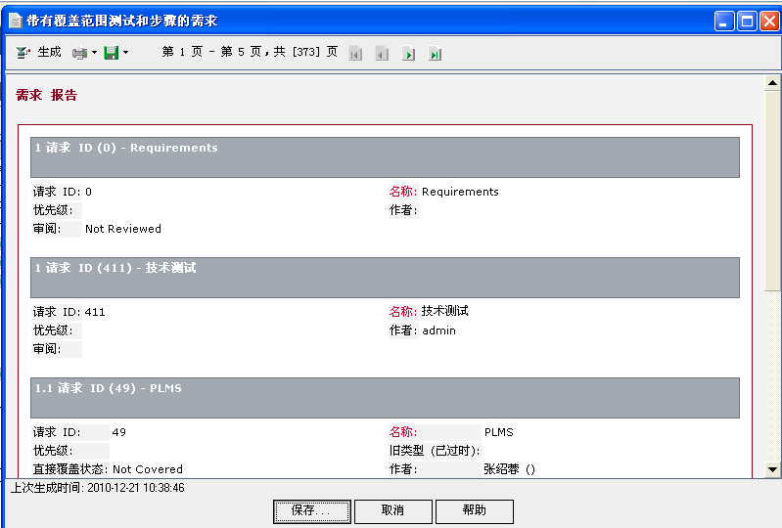

“测试计划”

案例编写
- 编写案例：在技术测试、系统测试、业务测试目录下，按照《光大银行测试管理资产库》中“测试案例结构树”要求，建立树型结构，点击“”或右键点击文件夹选择“新建”，输入“测试名称”等必要字段，点击【确定】。
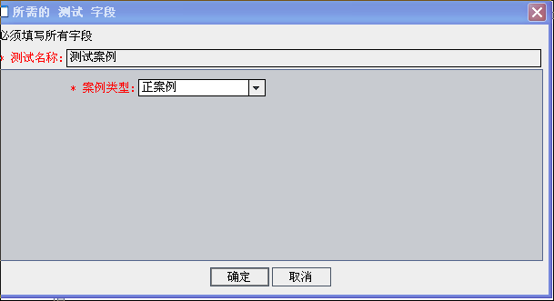
注意：除了必填项之外，各个项目要求“创建日期和设计者”必须填写，以便质量管理处进行相关统计。新建需求时默认创建日期为当日、设计者为登录用户，案例类型必须选择正、反案例。
“设计步骤”，点击【设计步骤】，可查看，新建、编辑、删除设计步骤，如下图：
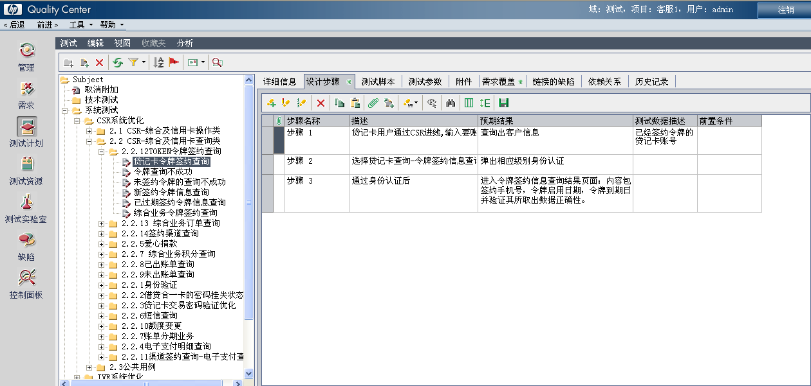
点击“”，输入“步骤名称”等项，点击【确定】，新建测试步骤。
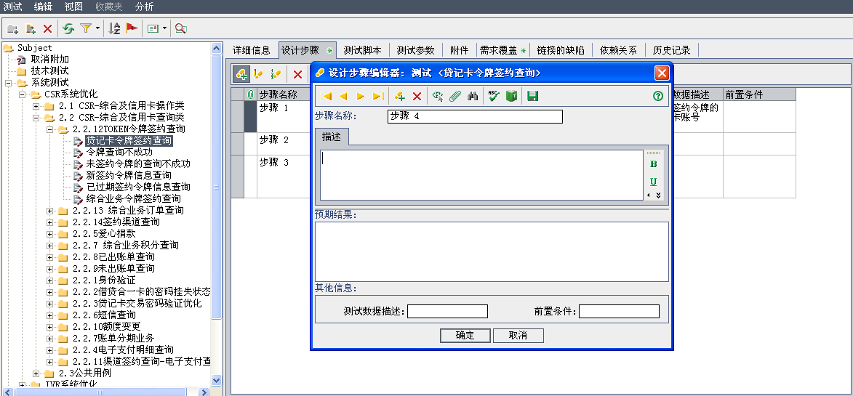

常用操作

测试案例与需求的关联
案例和需求独立时，需手动进行关联（在需求组件中已进行关联的此处不需要再进行关联）。在“测试计划”里，选择要关联的测试案例，点击【需求覆盖】-【选择需求】，在右侧结构树中选择对应需求，双击即可。
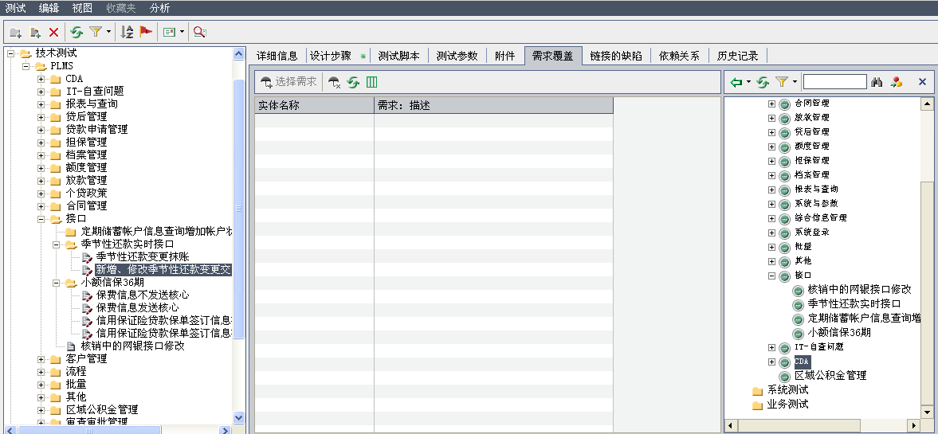

案例与缺陷的关联
在“缺陷”组件中提交的缺陷，没有进行和案例的直接关联，需要手工进行关联。在“测试计划”组件中，选择要的“案例”，点击“连接的缺陷”。
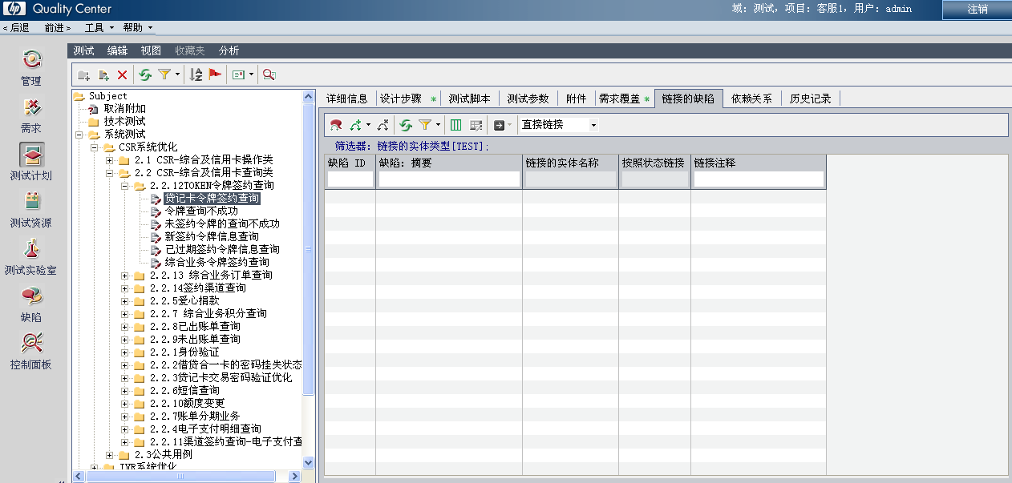
点击“”连接已有缺陷，“按照ID”或“选择”，进行缺陷的链接。
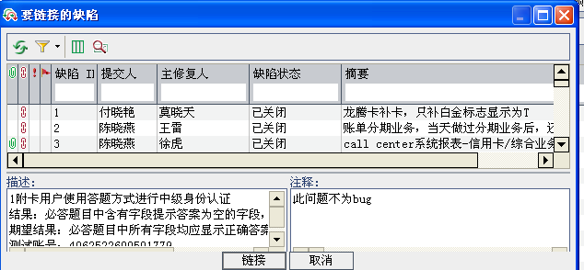

“案例”统计
QC可对测试案例进行统计，以图表形式显示，如下图所示：
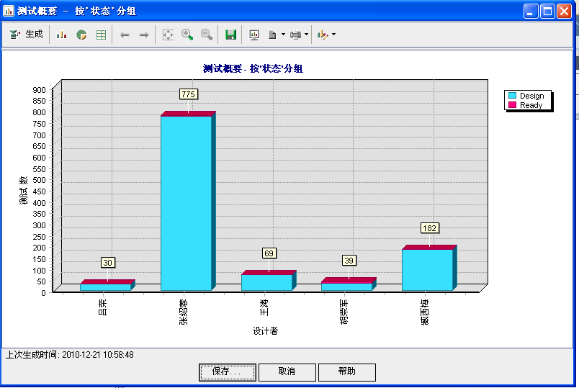
同需求，测试案例也可以以“图向导”或“测试概要……”两种形式生成统计图。
操作步骤和方法基本一致，不再赘述。
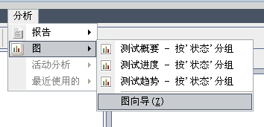

“案例”导出
测试案例的导出也可以通过“文档生成器”和“分析、报告”两种方式实现。
- 在“测试计划”组件中，点击菜单“工具”-》“文档生成器”，勾选“测试计划、主题树、主题测试”，筛选“条件、格式”，点击“整个文档”，即可生成word格式测试报告。
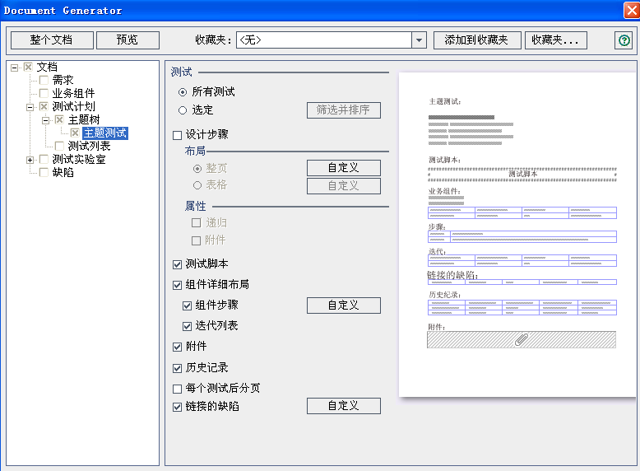
- 点击“分析”-》“报告”，选择一种报告，点击“保存”后即可生成测试报告。
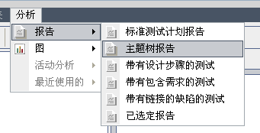
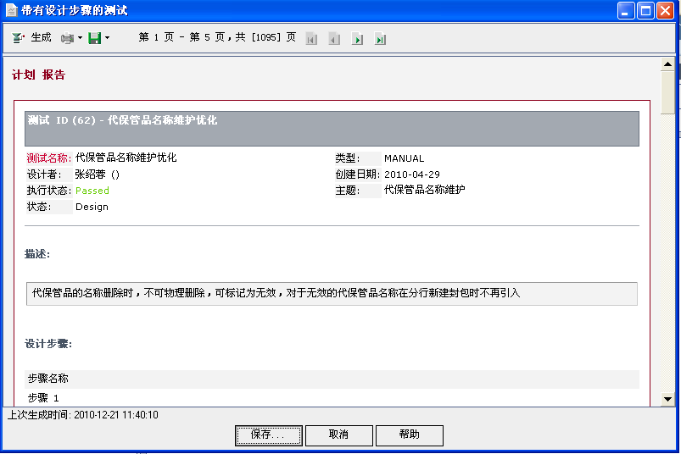

“测试实验室”

测试执行
针对维护类项目，可以按照月份进行设计测试执行结构树；针对新建类项目，可以按照模块进行设计测试执行结构数（参考《光大银行测试管理资产库》）。目录下建立测试执行的最小单位测试集，并将测试集与测试案例进行关联。
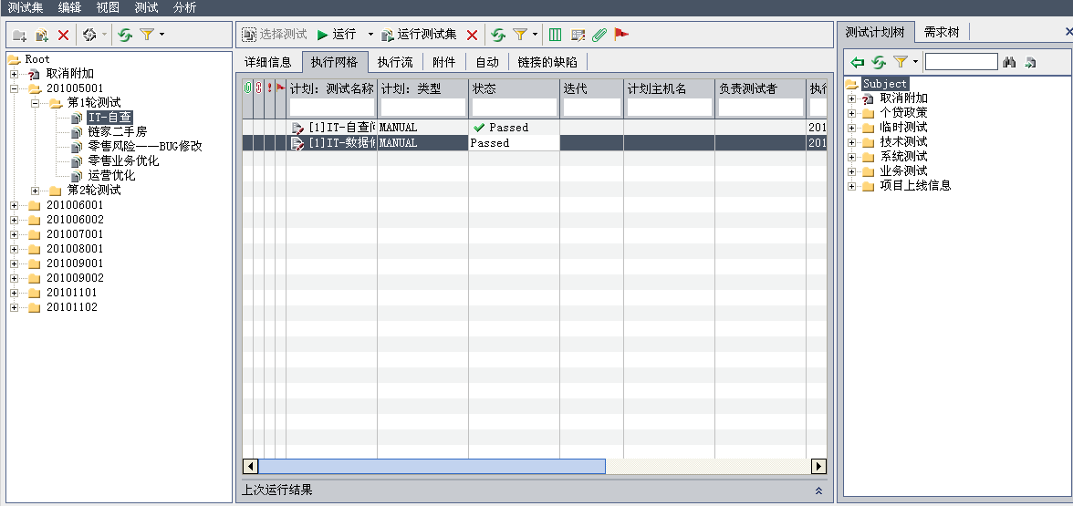
点击“运行”-》“开始运行”，执行测试案例。当测试案例通过时，更改状态为“Passed”；当测试案例未通过时，更改状态为“Failed”，同时点击“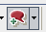”提交相应缺陷。
注：在此处提交的缺陷，会将缺陷与测试案例直接关联，不需要手动关联。推荐以这种方式提交缺陷。
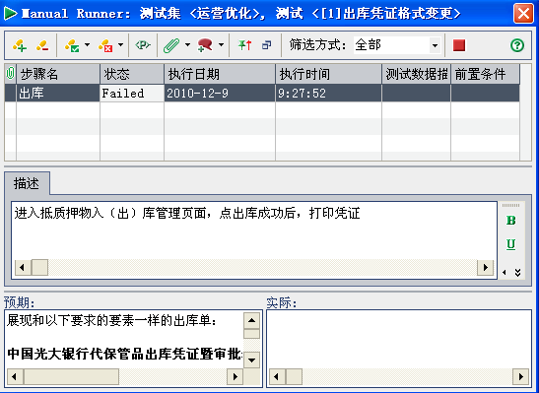

常用操作

测试执行情况统计
测试案例执行结果可以以2种方式生成图表，一种是“概要、进度图”，一种是“图向导”。
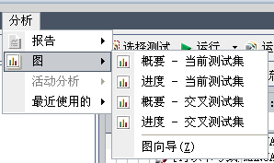
- 点击菜单“分析”-》“图”，“概要-当前测试集”，生成下图。
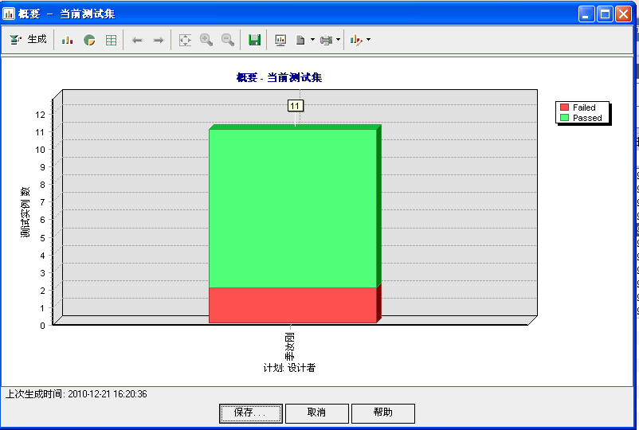
- 点击菜单“分析”-》“图”-》“图向导”，图向导查看过程与需求、测试案例相同。

“测试执行结果”导出
测试执行结果也可以通过“文档生成器”和“分析、报告”两种方式实现。
- 在“测试实验室”组件中，点击菜单“工具”-》“文档生成器”，勾选“测试实验室、测试集、测试、运行”，筛选“条件、格式”，点击“整个文档”，即可生成word格式测试执行报告。
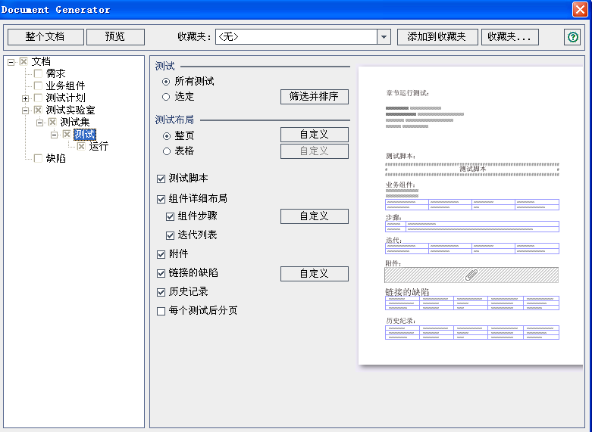
- 点击“分析”-》“报告”，选择一种报告，点击“保存”后即可生成测试执行报告。
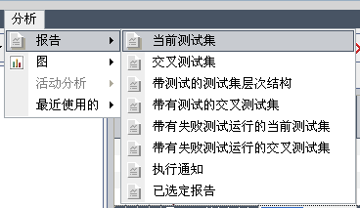

“缺陷”

提交缺陷
提交缺陷尽量在“测试实验室”中进行，参看3.3.1。若在“缺陷”组件中提交缺陷，需要进行手工连接，参看3.2.2，将缺陷与案例进行连接。
点击“”，新建缺陷。
“开发人员、测试人员、业务人员、项目管理员、其他人员”在“添加缺陷”中的可见字段为“缺陷状态、严重程度、所属模块、检测于版本、缺陷来源、发现活动、最新发现阶段、检测者、检测日期、优先级、可重现、分配给、摘要、描述、EAPS_ID、项目”，其中“缺陷来源、EAPS_ID、优先级、可重新、项目、描述”为非必填项、其他为必填项。
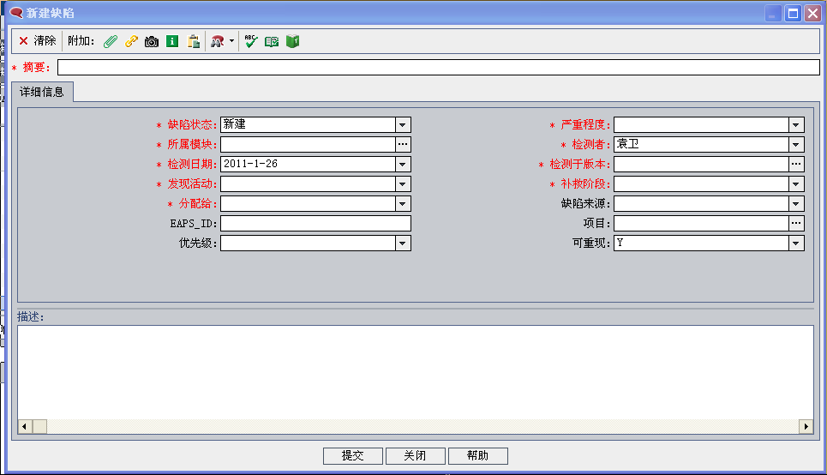

常用操作

修改缺陷
选择要更改的缺陷，双击后打开“缺陷详细信息”界面，更改缺陷信息，点击“确定”后缺陷可修改成功。
缺陷的处理流程，可参考体系规范文档《光大银行测试缺陷管理.doc》中§3.2管理流程。
项目中具体的开发、测试（业务）人员缺陷流程操作权限见下表：
开发人员 | 测试人员（业务人员）
新建→已修正 | 新建→丢弃
新建→驳回 | 驳回→丢弃
新建→遗留 | 驳回→重新打开
重新打开→已修正 | 已修正→丢弃
重新打开→驳回 | 已修正→已关闭
重新打开→遗留 | 重新打开→丢弃
 | 重新打开→关闭

开发人员、测试人员、业务人员、项目管理员、其他人员”在缺陷详细信息中的可见字段为“缺陷状态、严重程度、所属模块、检测于版本、缺陷来源、发现活动、最佳发现阶段、检测者、检测日期、优先级、可重现、分配给、摘要、描述、项目、EAPS_ID”。
- 修改“缺陷状态”为“已修正”时，“修复日期”可见、必填，否则不可见、非必填，“缺陷来源”由“可见、非必填”置为“可见、必填”。
- 修改“缺陷状态”为“丢弃”时，“丢弃原因”可见、必填，否则不可见、非必填。
- 修改“缺陷状态”为“已关闭”时，“关闭日期”可见、必填，否则不可见、非必填。

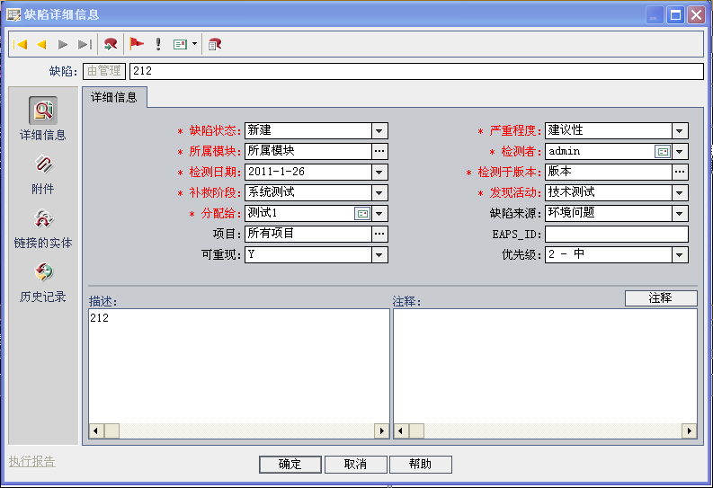

筛选器等操作
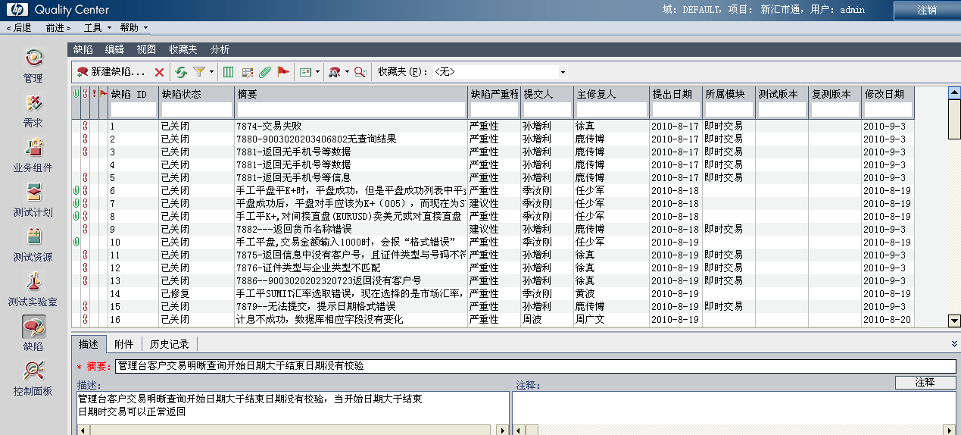
- 缺陷显示列较多时，想只查看关心的列，可通过“可见列”进行显示与隐藏，点击工具“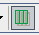”进行设置，以后每次登录默认显示该设置。
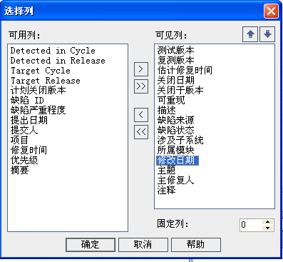
- 想要查看某些特定条件的缺陷时，可通过“筛选器”实现，点击工具“”，选择条件即可。
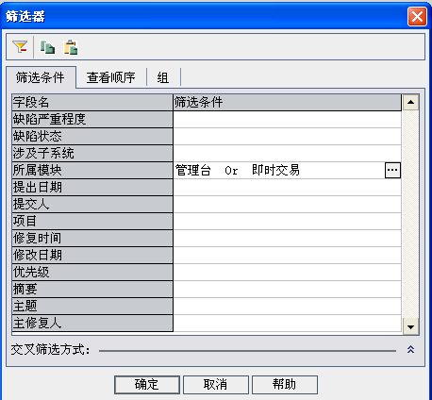
- 若想以分组方式查看缺陷，在“筛选器”中点击组，选择分组方式即可。下图以“所属模块”分组。
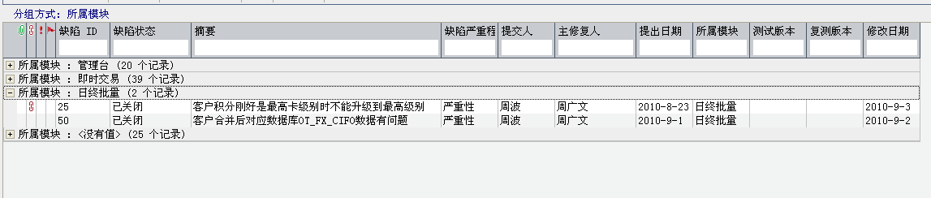
- QC默认缺陷以ID排序，若想以某种方式排序，在“筛选器”中点击“查看顺序”，选择某一“字段”排序。下图以“缺陷严重程度排序”。
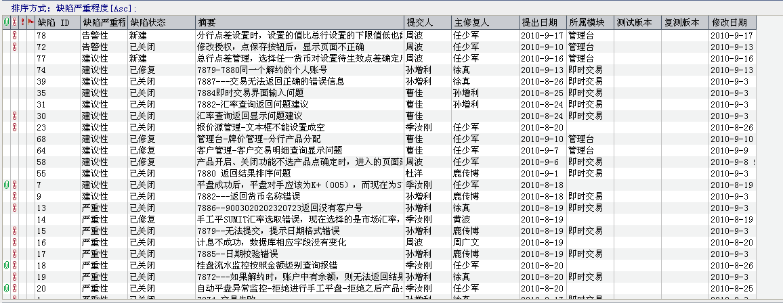

缺陷情况统计
缺陷统计可以以2种方式生成图表。一种是“概要、进度、生命期、趋势”，一种是“图向导”，如下图：
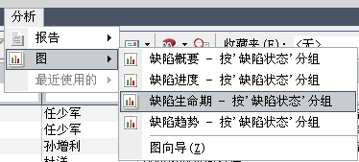
缺陷统计图如下所示，操作过程、方法与需求、案例相似，不再赘述。
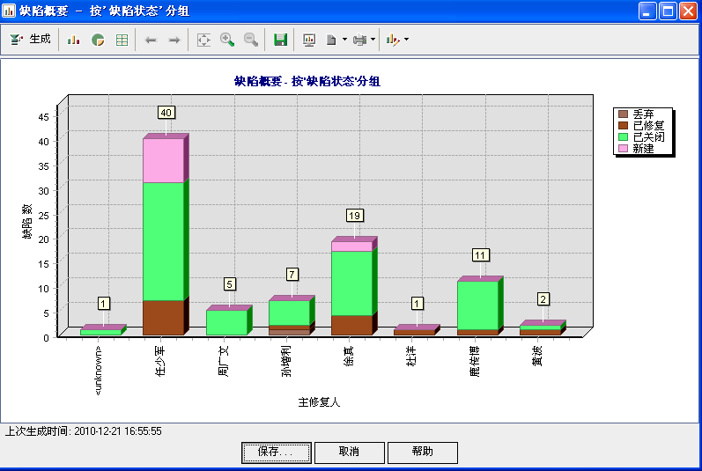

导出缺陷
缺陷的导出一般以下述方法导出excel格式：点击菜单“缺陷”—》“导出”—》“全部”或“选定”，选择保存路径后，点击“确定”即可导出缺陷。
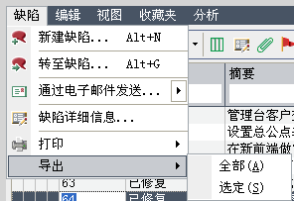
另外，“文档生成器”与“分析、报告”也可导出缺陷，一般较少使用。

